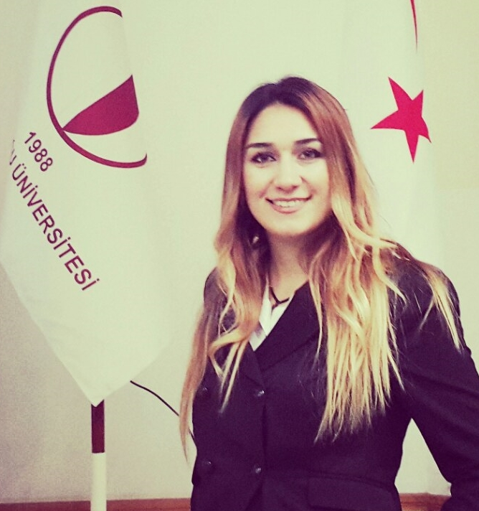
22 Şubat 1987 yılında Lefkoşa da doğdu.
Lise eğitimini 20 Temmuz Fen lisesinde tamamladı. 2009 Yılında Yakın Doğu Üniversitesinde Mimarlık Fakültesinden mezun olduktan sonra ayni yıl YDÜ Mimarlık Fakültesinde Asistanlığa başladı. Bunun yanında da Yüksek lisansınada devem etti. 2010 yılından beridir, YDÜ Mimarlık Fakültesinde Öğretim görevlisi olarak devam etmektedir.
Akademik hayatına başladığı yıldan birçok sergi, seminer, atölye çalışması ve konferans gibi çeşitli organizasyonlara katıldı. Bunun yanı sıra farklı sporlaryapmak , farklı yerler gezmek, ve fotoğraf çekmek ilgi alanları arasındadır.
Mimarlığın yanı sıra 2002 yılında Yakın Doğu Üniversitesi Olimpik Yüzme Havuzunda Asistan olarak başladıgı yüzme hayatına 2006 yılından beri Yardımcı yüzme antrönörü olarak ve 2006 yılında Resmi Yüzme hakemlik belgesini aldıktan sonra yüzme hakemi olarak da devam etmektedir. 2013 yılında da ise Amatör Gemi kaptanlığı kurslarına katılarak resmi amatör kaptan belgesini aldı.

